ГБОУ Гимназия № 1505
«Московская городская педагогическая гимназия – лаборатория»

ДИПЛОМ
ЭВОЛЮЦИЯ ЦВЕТКА ПОКРЫТОСЕМЕННЫХ РАСТЕНИЙ

автор: Макарова Наталья, 10 класс «А»

руководитель: Шалимова Е.Г.

Москва

2014

Содержание

Введение……………………………………………………………..……….2
- Цветок – часть растения
- Строение, функции, особенности цветка………..……..3
- Гипотезы появления цветка…………………….……….5
- Доказательства происхождения цветка………………..……...7
- Пособие для работы по теме эволюция цветка растения……23
Заключение…………………………………………………………………..30
Список литературы……………………………………………………….....31

Введение

Будучи уникальным образованием по своей природе и функциям, цветок поразительно разнообразен в деталях строения, окраске и размерах. Известны крошечные цветки около 1 мм в диаметре (семейство рясковые), и одновременно существуют гиганты, подобные цветку знаменитой раффлезии Арнольда. Но у всех видов цветочных растений есть общая история.
До сегодняшнего дня ученые всего мира не сошлись в единой теории о происхождении такого важного органа растения, как цветок. Существуют много гипотез, и на каждую есть свои примеры из мира растений. Актуальность моего диплома заключается в том, по сей день не существует ни одного доступного учебного иллюстрированного пособия для учеников об эволюции растений, в частности такого органа растений, как цветка, как он появился. А в этом пособии очень нуждаются учителя биологии для углубленнного изучения эволюции.
Целью моего диплома является изучение вопроса эволюции цветка и создание пособия для работы по этой теме.
Задачи:
- Анализ информации о теориях происхождения цветка.
- Поиск доказательств теорий происхождений цветка.
- Создание пособия по теме “Эволюция” для уроков биологии(ФГОС профиль).

1 Глава
1.1 Общие понятия о цветке

Цветок – это важный орган цветковых растений. Он имеет цветоложе – покров цветка, который разделяется на чашечку и венчик, Чашечка образует наружный круг околоцветника. Разделяются два типа чашечек раздельно- и сростнолистная. Обычно они выполняет функцию защиты внутренних частей цветка до раскрытия бутона. Иногда чашечка опадает при распускании цветка, но чаще всего она сохраняется и во время цветения. Внутренние лепестки составляют венчик. Околоцветник бывает двух видов – двойной, который состоит из чашечки и венчика, и простой, все его лепестки примерно одинаковые.. Цветоложе, разрастаясь, принимает различную форму в зависимости от условий и других факторов
Цветок бывает верхушечным или выходит из пазухи прицветника, большей частью отличающегося по форме от вегетативных листьев. Участок между прицветником и цветком называют цветоножкой. Цветки, не имеющие цветоножки, являются сидячими. Сторону цветка, обращенную к кроющему листу, называют передней или нижней; противоположную, обращенную к оси побега,- задней или верхней.
Типичный цветок имеет 2 части: стерильную и фертильную. В стерильную входят такие органы цветка, как чашелистики и лепестки. К фертильной относятся тычинки и пестики.
Цветок, содержащий тычинки и пестики, называют обоеполым. Обоеполые цветки свойственны большинству покрытосеменных. У сравнительно немногих покрытосеменных цветки содержат или только тычинки, или только пестики. Соответственно различают цветки тычиночные и пестичный.
Растения с раздельнополыми цветками на одном и том же растении называются однодомными, это такие растения как кукуруза, осока, береза, орешник-лещина или дуб. Растения, обладающие тычиночными и пестичными цветками, но на разных экземплярах, называются двудомные. Это - крапива двудомная, тополь, осина, ива, конопля или щавель. У однодомных растений чаще мужские и женские цветки собраны в различные соцветия, реже соцветия бывают смешанные, на пример каштан. У многих растений наряду с обоеполыми цветками встречаются и раздельнополые. Распределение их различно и образуют те, или иные комбинации. Такие растения известны под названием двудомные –клены или гречишные.
Так же, правда очень редко, наблюдается полная редукция половых функций цветка и появляются стерильные цветки, значение которых – привлечение насекомых. В основном такие цветки располагаются по периферии соцветий у некоторых высших покрытосеменных ( подсолнечник, калина), в середине которых помещаются обоеполые цветы.
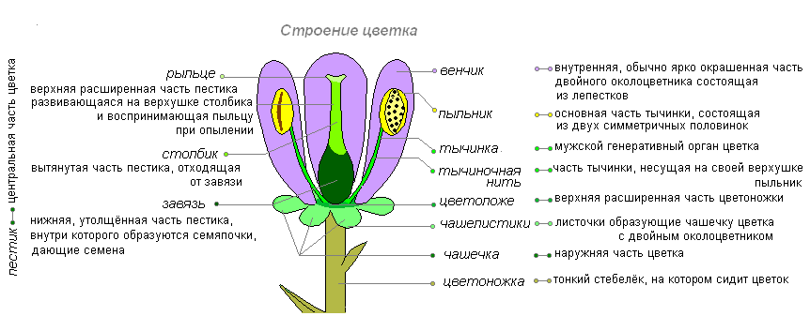

1.2 Основные гипотезы происхождения

Биологическая эволюция - естественный процесс, проходящий на нашей планете и способствующий развитию окружающей природы. Он сопровождается изменением генетического состава популяций, а так же формированием адаптаций, видообразованием и исчезновением видов, преобразованием всей биосферы. Путями биологического прогресса являются:
- Ароморфоз
- Идиоадаптация
- Дегенерация
Формирование цветка растения шло в биологической эволюции путем ароморфоза. Ароморфоз - это усложнение функций и строения организма, которое впоследствии приводит к адаптации в новых условиях и к повышению жизнеспособности, организации группы.
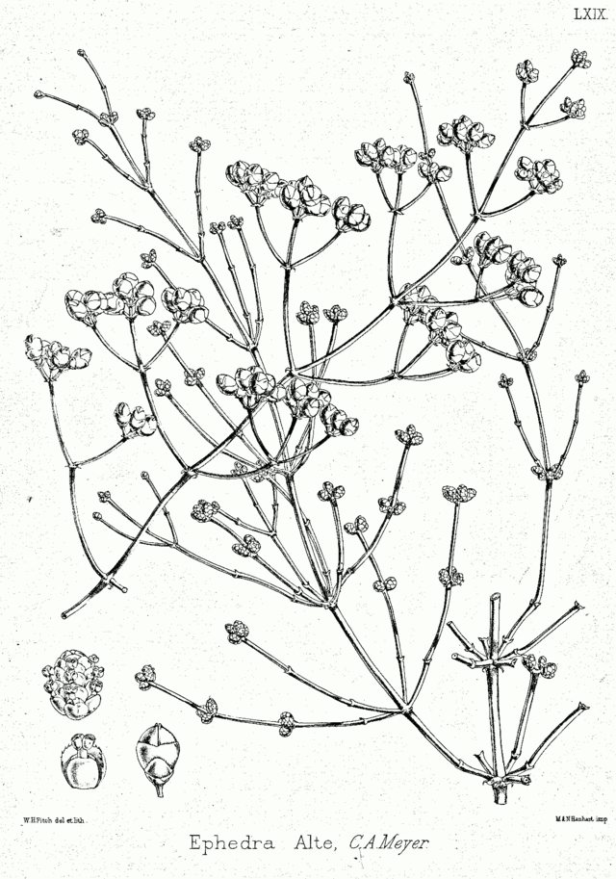
Псевдантовая теория появилась в XX столетии, благодаря А. Энглеру и Р. Веттштейну. Даная теория основана на представлении о происхождении цветковых от эфедроподобных и гнетоподобных голосеменных предков.
Веттштейн считал, что среди всех покрытосеменных простейшими и наиболее примитивными цветками обладают однопокровные, такие как вязовые, буковые, береза и другие. Именно в них сохраняется характерная для голосеменных раздельнополость цветков. Наиболее близки цветки однопокровных к стробиллам эфедры. Эфедра – это голосеменное расстение. Например мужской цветок австралийских казуарин можно вывести их собраний микростробилов этого голосеменного растения. У них есть сходства в раздвоенности тычиночных нитей, чешуйчатом покрове. В результате редукции покровов и срастания тычинок и образовался мужской цветок, который происходит из соцветия, то есть представляет собой псевданций или же ложный цветок. Позже увеличилось число тычинок и их расположение, а затем возник венчик из андроцея, околоцветник же стал чашечкой. На последней ступени по теории Веттштейна мужской цветок превратился в обоеполый, так как посещение насекомых полезно цветку только тогда, когда они соприкасаются и с тычинкой и с рыльцем пестика.
Можно сказать, что наиболее примитивные покрытосеменные имеют просто устроенные цветки с простым околоцветником или совсем без него, часто раздельнополые. А дальнейшая их эволюция шла по механизму от простого строения к сложному. ¹
Стробилярная теория появилась в конце XVIII века. Ее основателями были И.В. Гете, О.П. Декандоль, Н. Арбер и Дж. Паркин. Она появилась, благодаря открытию группы мезозойских растений – бенетитов с обоеполыми стробилами. Первоначальный тип цветка схож с тем, что можно увидеть у большинства современных многоплодниковых: обоеполый энтомофильный цветок с удлиненной осью, большим и неопределенным числом свободных частей. Считается, что фертильные органы растения произошли именно из листа. Так что последущая эволюция цветка в пределах покрытосеменных имела редукционный характер.
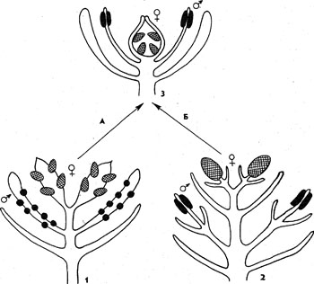
Это схема, иллюстрирующая псевдантиевую (А) и стробилярную (Б) гипотезы происхождения цветка:1собрание мега- и микроспорофиллов, 2 — собрание редуцированных разнополых стробилов, состоящих только из мега- или только из микростробилов, 3 — цветок первичных покрытосеменных ²
^{1 , 2} Васильев А.Е. Воронин Н.С. Еленевский А.Г. Серебрякова Т.И. Ботаника. Анатомия и морфология растений. - М: Просвещение, 1978 стр 113, стр 117
Глава 2
Пример 1.
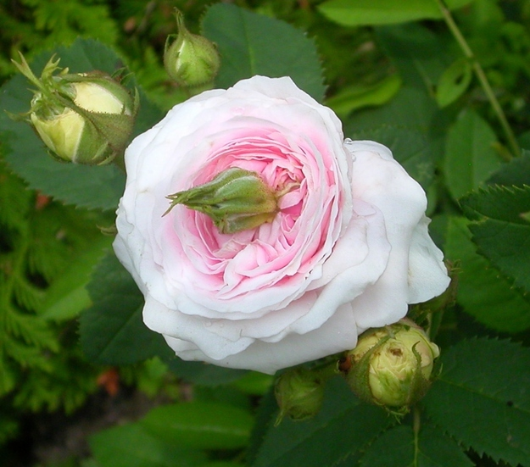
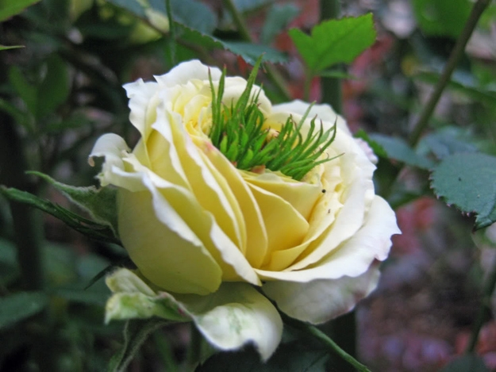
На фотографиях №1 и №2 мы можем видеть видоизмененный побег розы садовой, у которой на месте тычинок и пестиков находятся листья. Очевидно, что зеленые листья в центре выросли вместо фертильных органов растения. На фотографии №3 представлен нормальный цветок розы, с тычинками и пестиками на своем месте. Данное доказательство свидетельствует о стробилярной теории происхождения цветка – фертильные органы его возникли из листьев.
Фото. 1 Пример атавизма розы
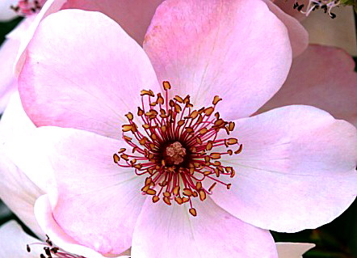
Фото. 2 Пример атавизма розы
Пример 2.
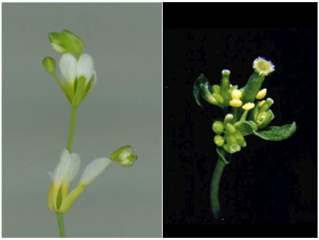
На фотографии представлен видоизмененный и укороченный побег Арабидопсиса. Органы, составляющие зрелый цветок, располагаются кругами: снаружи круг из чашелистиков, затем из лепестков, тычинок и в центре — из плодолистиков, образующих пестики. Считается, что они являются видоизменёнными листьями или выростами стебля. Такая точка зрения подтверждается результатами исследований гомеозисных мутаций. Изучение гомеозиса привело к формулировке модели формирования цветка ABC. Так называемая АВС модель развития цветка - это современная парадигма биологии развития. Согласно этой модели дифференциация органов цветка определяется работой 3 классов регулирующих генов: гены класса А отвечают за развитие чашелистиков, в сумме с генами класса В они определяют формирование лепестков, совместная работа генов класса В и С ведет к развитию тычинок, а гены С сами по себе контролируют появление пестика в центре цветка. Эти гены кодируют факторы транскрипции, которые вызывают специализацию тканей растения в процессе развития.
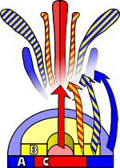
Впоследствии были добавлены еще два класса генов: гены класса D, которые отвечают за развитие завязи в цветке, мутации по этому гену приводят к развитию плодолистиков вместо завязи, а сверхэкспрессия этих генов - к формированию завязей вместо чашелистиков и лепестков; и гены класса E, которые контролируют идентичность трех внутренних кругов.
При нарушении работы этих генов одни части цветка превращаются в другие (тычинки в лепестки или лепестки в чашелистики). Модельным видом в этих исследованиях был арабидопсис, у которого был обнаружен ряд гомеозисных мутаций, при совместном действии некоторых из которых все части цветка превращались в листья.
Сверхэкспрессия - значительное превышение нормального уровня экспрессии(выразительность) определенного гена у трансгенного или рекомбинантного организма в который с помощью экспрессивного вектора введены дополнительные копии этого гена.
Гомеозисные гены — гены, определяющие процессы роста и дифференцировки в организме. ¹

¹ Губанов, И. А. Arabidopsis thaliana (L.) Heynh. —Резуховидная Таля. Иллюстрированный определитель растений Средней России — М.: Т-во науч. изд. КМК, Ин-т технолог. иссл., 2003. — Т. 2. Покрытосеменные (двудольные: раздельнолепестные). — С. 257.
Пример 3
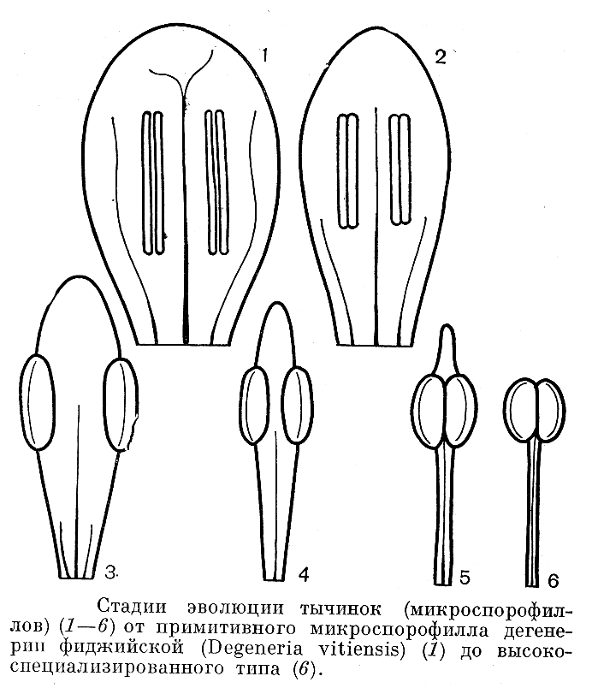
На рисунке представлены тычинки Degeneria vitiensis – единственный представитель семейства дегенериевых порядка магнолиецветных. Рассмотрев рисунок, можно сделать вывод, что тычинка, произошла из микроспорофилла, который по форме напоминает лист. Что свидетельствует о псевдантовой теории происхождения цветка.
Degeneria –по имени Отто Дегенера, исследователя флоры, нашедшего растение в 1942 году. Vitiensis – по названию Витти-Левю – одного из островов Фиджи, где растение было найдено. Точно не известно время появление, но ученые уверены, что это одно из наиболее примитивных цветковых растений.
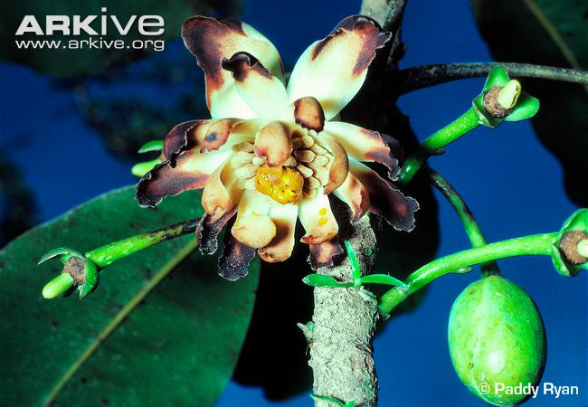
Дегенерия – довольно большое дерево. Андроцей в цветках дегенерии состоит из 30-40 широких плоских тычинок, на нижней стороне которых распологаются попарно сближенные микроспорангии( микроспоры). Между тычинками и гинецеем расположены стаминодии с редуцированными пыльниками.
Стаминодии - это многочисленные тычинки, которые в результате селекции превратились в очень узкие и вытянутые лепестки.
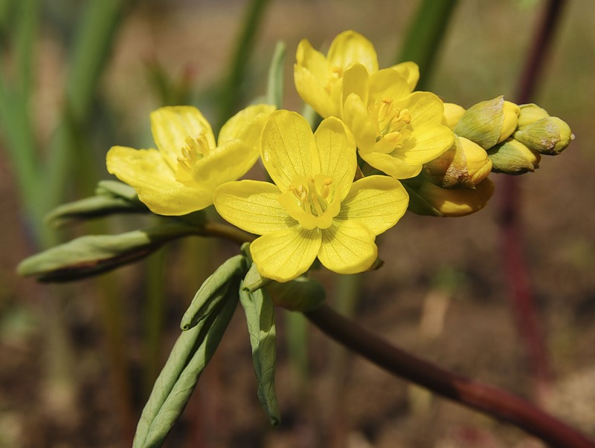
В процессе дальнейшей эволюции цветка покрытосеменных широкие тычинки превратились в более специализированные на тычиночную нить, связник и пыльник(часть тычинки, содержащая пыльцу). У некоторых современных растений сохраняется продолжение связника над пыльником – надсвязник, который можно видеть у представителей некоторых семейств многоплодников, как, например, барбарисовые. У большинства современных растений половинки пыльника слились в один четырехгнездный пыльник, который благодаря редукции надсвязника оказывается на верхушке тычинки. Расположение пыльника на верхушке тычиночной нити оказывается, таким образом, вторичным(на рисунке).
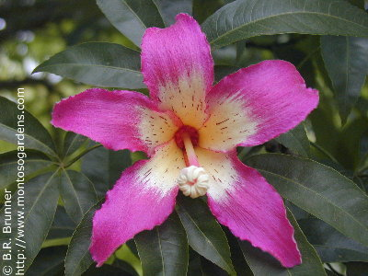
Существует также теория, что тычинка такого типа, как у Дегенерии вторична, а первичны у мальвовых и некоторых молочайных. У более примитивных семейств тычинки располагаются спирально и число их неопределенное, иногда очень большое, но у большинства покрытосеменных тычинки расположены циклически, в определенном числе. На рисунке представлена ветвь Дегенерии с цветками и бутонами, под цифрой 2 показан более подробный вид цветка, 3 - тычинка, 4 – нормальный гинецей с одним плодолистиком, 5 – гинецей с двумя плодолистиками, 6 – молодой плод, 7- зрелый плод, 8 – жук Тах-таджина, опыляющий цветок Дегенерии.
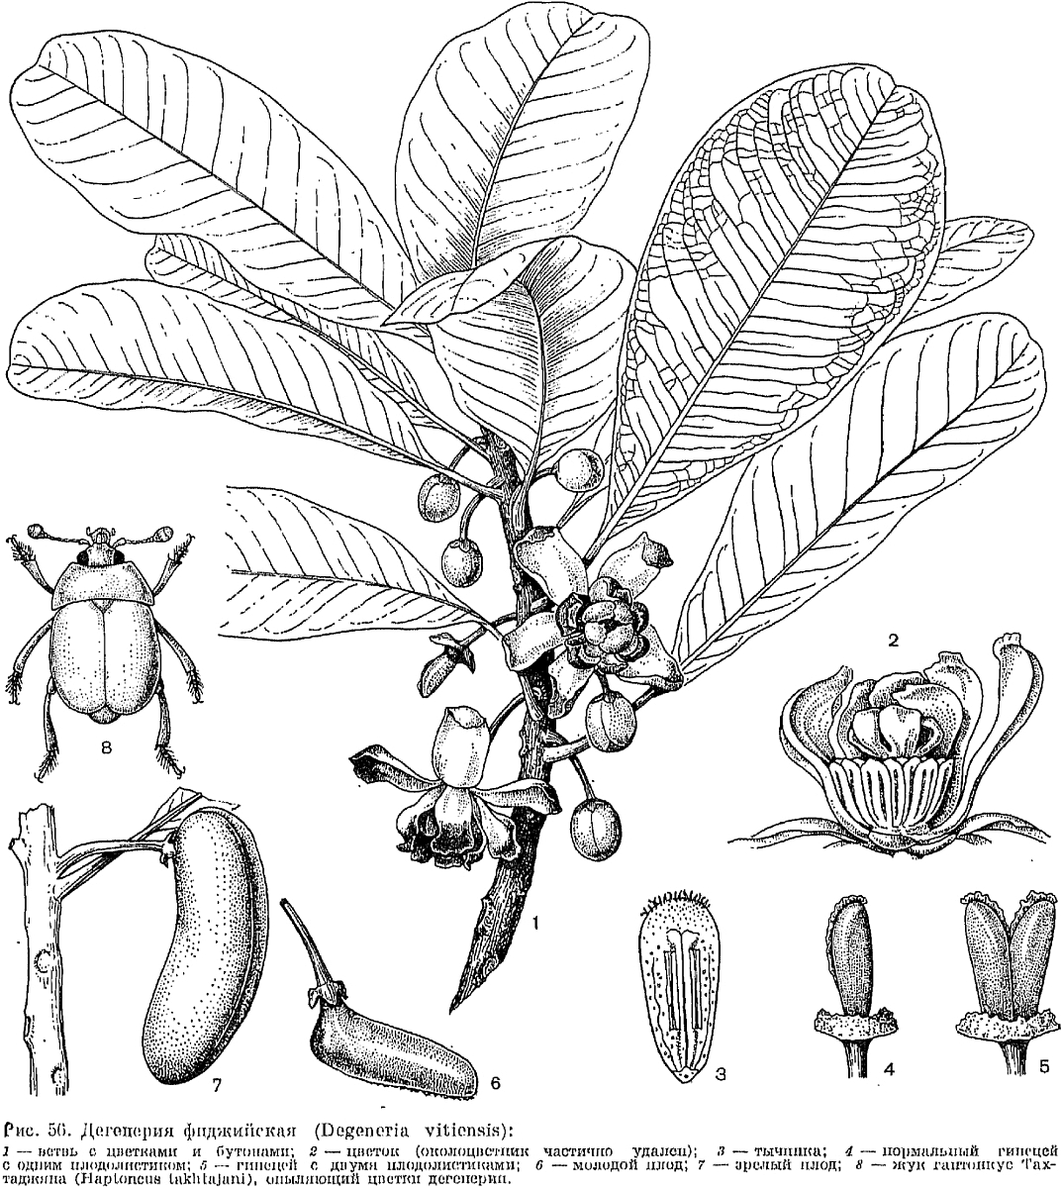

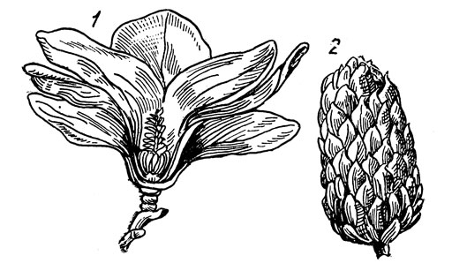
Пример 4
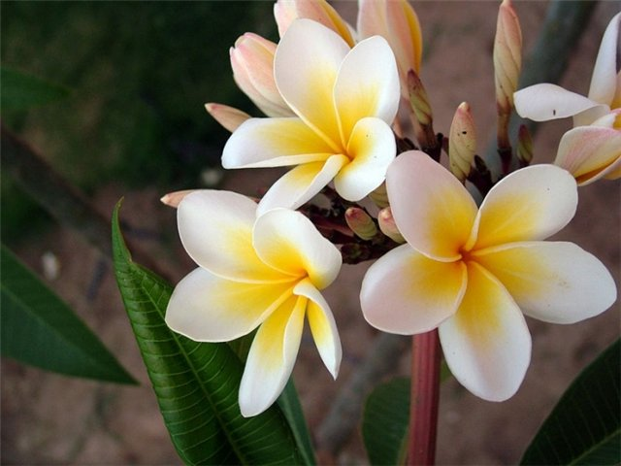
На рисунке представлен цветок магнолии. Так как видно, что лепестки не до конца сформированы и сросшиеся,а пестик уже завершен, можно сказать о стробилярной теории, происхождения околоцветника, как побочное явление. Магнолия – это одно из древнейших растений на Земле: остаткам найденных экземпляров насчитывается более 140 млн. лет. До наступления ледникового периода магнолия была распространена и в лесах средних широт. Пчёл ещё не было, поэтому цветы этих растений приспособлены к опылению при помощи жуков: плодолистики достаточно жёсткие, чтобы избежать повреждения или поедания жуками. Род назван Шарлем Плюмье в честь французского ботаника Пьера Маньоля в 1703 году. Позже это название было использовано в 1753 году Карлом Линнеем в его издании Species plantarum. В русском языке сначала использовалось название «Маньолия», которое затем трансформировалось в современное звучание.
Магнолии – это деревья или кустарники, которые в зависимости от видовых свойств могут быть листопадными или вечнозелёными. Ствол и ветви растения имеют пепельно-серую или коричневую окраску, кора различных видов может иметь гладкую, чешуйчатую, либо бороздчатую фактуру. Листья магнолии крупные, кожистые, тёмно-зелёные, имеют эллиптическую или обратно-яйцевидную форму. Обоеполые цветы магнолии – крупные, с плотными, как бы восковыми лепестками удлинённой формы, имеют выразительный приятный аромат и могут быть белыми, пурпурными, кремовыми. Плоды магнолии – шишковидные сборные листовки, в каждой из которых содержится одно или два семени. Род магнолиевых насчитывает около 240 видов. ¹

¹ Палибин, И. В. Сем.. Магнолиевые — Magnoliaceae // Флора СССР. В 30 т. — М.—Л.: издательство АН СССР 1937. — Т. VII. — С. 564—567.

Пример 5
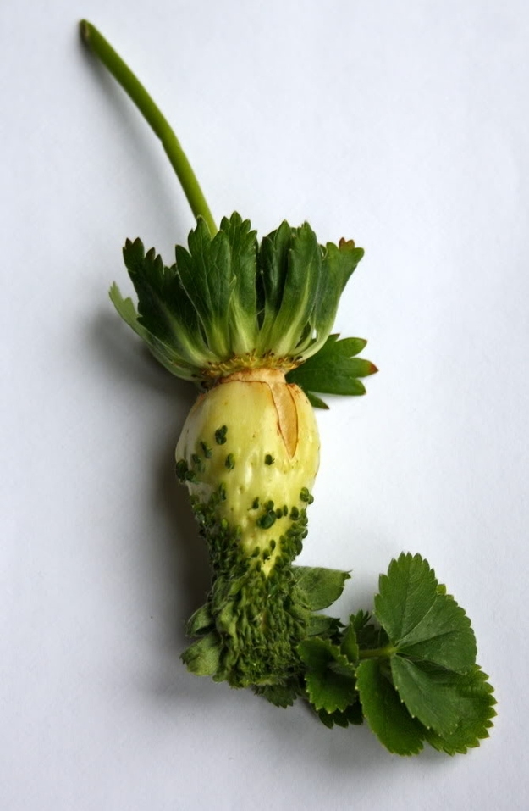
На фотографии показан атавизм земляники садовой. Видно, что на месте тычинок и пестиков выросли листья клубники, ниже представлен нормальный плод, что свидетельствует о стробилярной теории происхождения цветка.
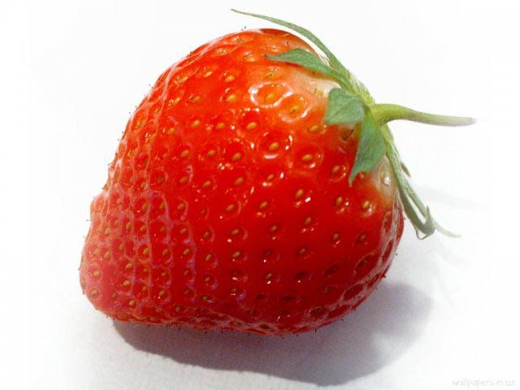
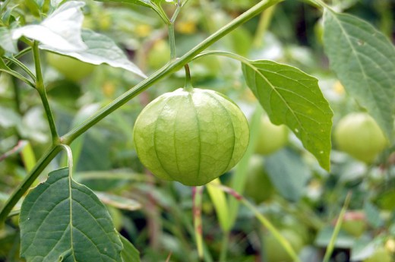
Пример 6
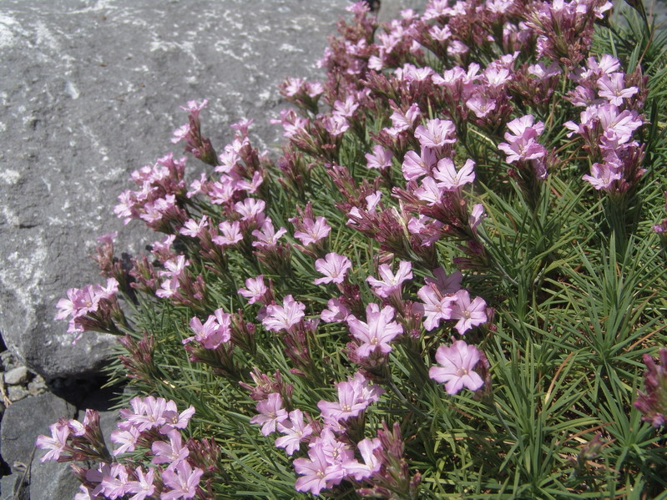
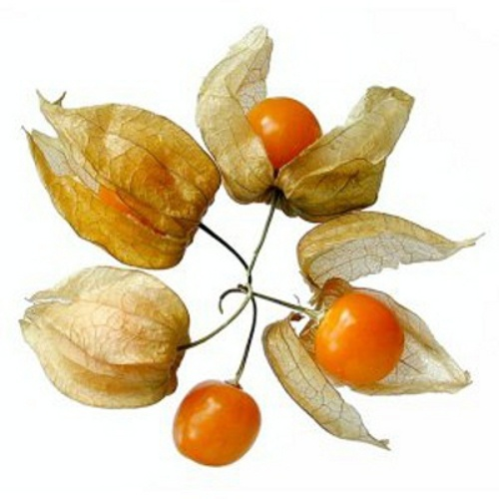
На фотографиях представлены цветки Физалиса. Чашечка образует наружный круг околоцветника. Чашелистики имеют небольшие размеры и зеленую окраску. Иногда чашечка бывает более или менее видоизменена морфологически и функционально. У декоративного, родом из Средиземья, пасленового Физалиса цветки обладают небольшой зеленой чашечкой, при плодах трубочка ее очень разрастается и приобретает красный цвет. Можно сказать, что это пример стробилярной теория, околоцветник, а здесь чашечка имеют сходное с вегетативными листьями строение и цвет, что говорит об их происхождении из листьев.

Также иногда чашечка имеет яркую окраску, благодаря чему околоцветник становится двухцветным, например белая чашечка и розовый венчик у колючих ксерофитов из рода Аконтолимон.
- Пример 7
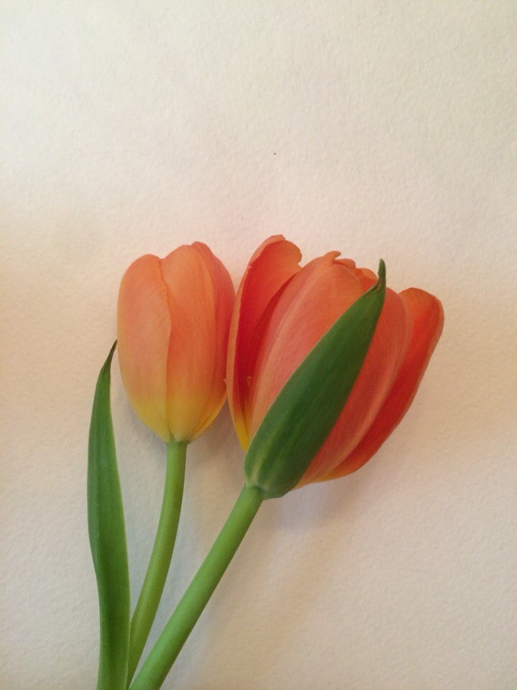
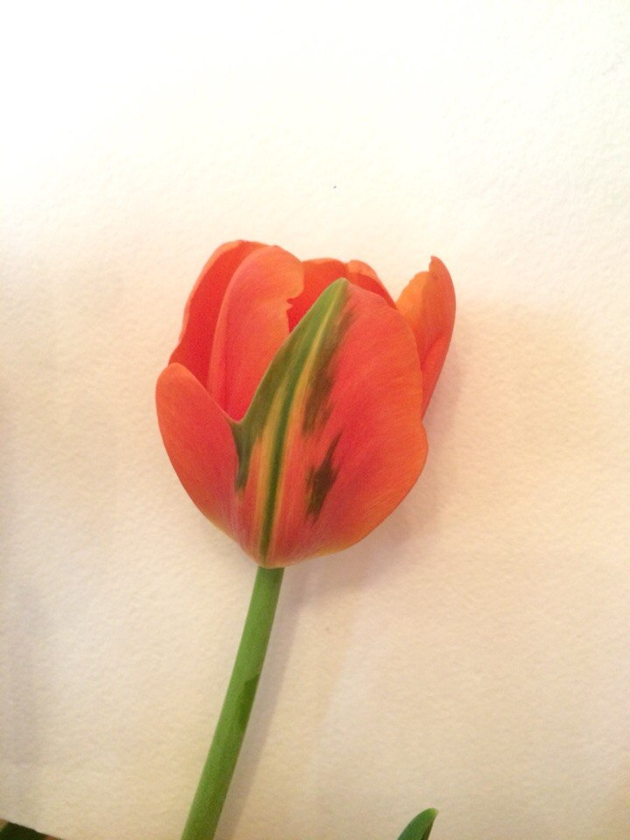
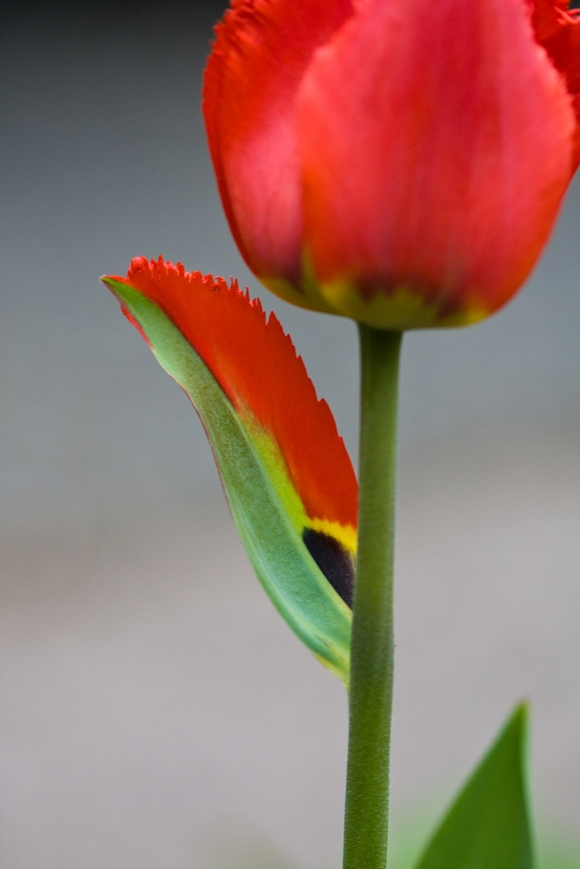
На фотографии 1 представлен атавизм у тюльпана культурного, видно, что часть листа стала лепестком цветка этого растения. На фотографии 2 представлен цветок, лепесток которого стал частично листом. На третьей фотографии виден еще один атавизм цветка тюльпана культурного, листок растения растет рядом с лепестками. Это доказательства стробилярной теории, из которого можно судить, что листок и околоцветник напрямую связаны. Ниже представлен нормальный цветок и листья тюльпана.

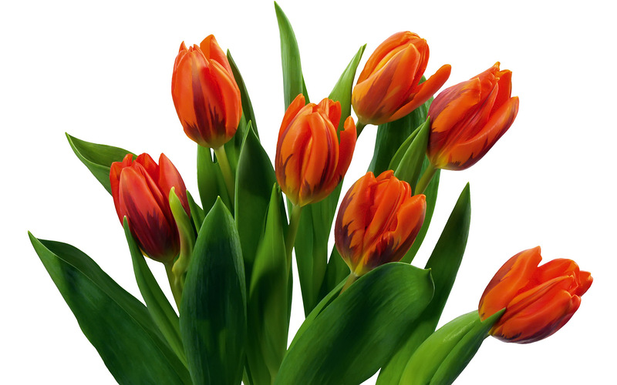

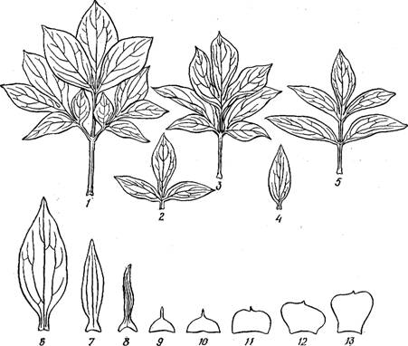
Пример 8
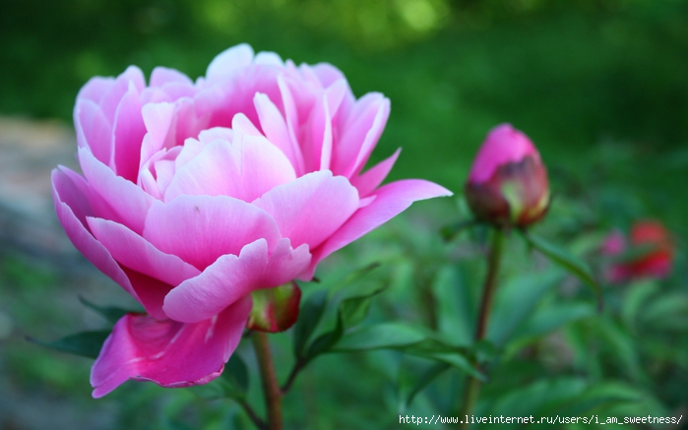
На рисунке можно видеть листья и чашелистики пиона( 6-13). У них сходное внешнее строение, спираль чашечки в примитивных цветках – продолжение спирали вегетативных листьев. Чашелистики имеют то же число сосудисто-волокнистых пучков, что и черешки вегетативных листьев этого растения. У пионов чашечка состоит из пяти чашелистиков, ниже располагаются 3 сближенных листа, они напоминают чашелистики, но обладают большими размерами. Также у пиона есть несколько стеблевых листьев( 1-3-5-2-4), причем снизу вверх растения заметно постепенное упрощение листовой пластины. По рисунку видно, что самый нижний, первый стеблевой лист дважды рассеченный, а второй– тройчатый, четвертый лист покрывала – простой. Также на рисунке показан и восходящий ряд из листочков покрывала и чашелистиков, откуда видно, что между восьмым и тринадцатым наблюдается значительная разница, в то время как соседние чашелистики отличаются не столь существенно. Можно заметить, что от первого к последнему происходит сведение верхней части листа и разрастание основания. По морфологическому доказательству эволюции можно сказать, что это подтверждение стробилярной теории, чашелистики произошли от верховых листьев.¹

¹ Васильев А.Е. Воронин Н.С. Еленевский А.Г. Серебрякова Т.И. Ботаника. Анатомия и морфология растений. - М: Просвещение, 1978 стр 69

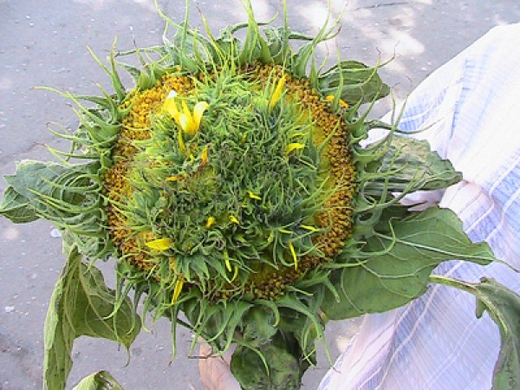
Пример 9
На фотографии виден атавизм подсолнуха, из тычинок и пестиков которого, выросли листья, это пример доказательства псевдантовой теории, листья напрямую связаны лишь с фертильными органами цветка. На фотографии ниже видно нормальное растение.
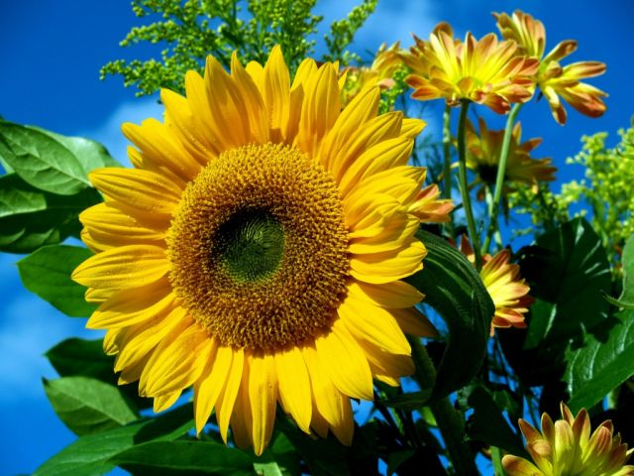

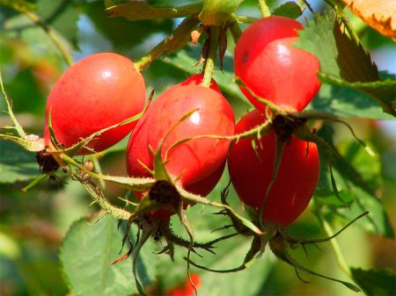
Пример 10
У некоторых видов шиповника спиральная чашечка из пяти чашелистиков имеет довольно необычное строение. Два самых нижних чашелистика перистые и несколько напоминают вегетативные листья, средний имеет боковые доли с одной стороны, а два верхних простые. Это доказательство Стробилярной теории, видно упрощение чашелистиков при движении вверх, это доказывает, что околоцветник и листья напрямую связаны.
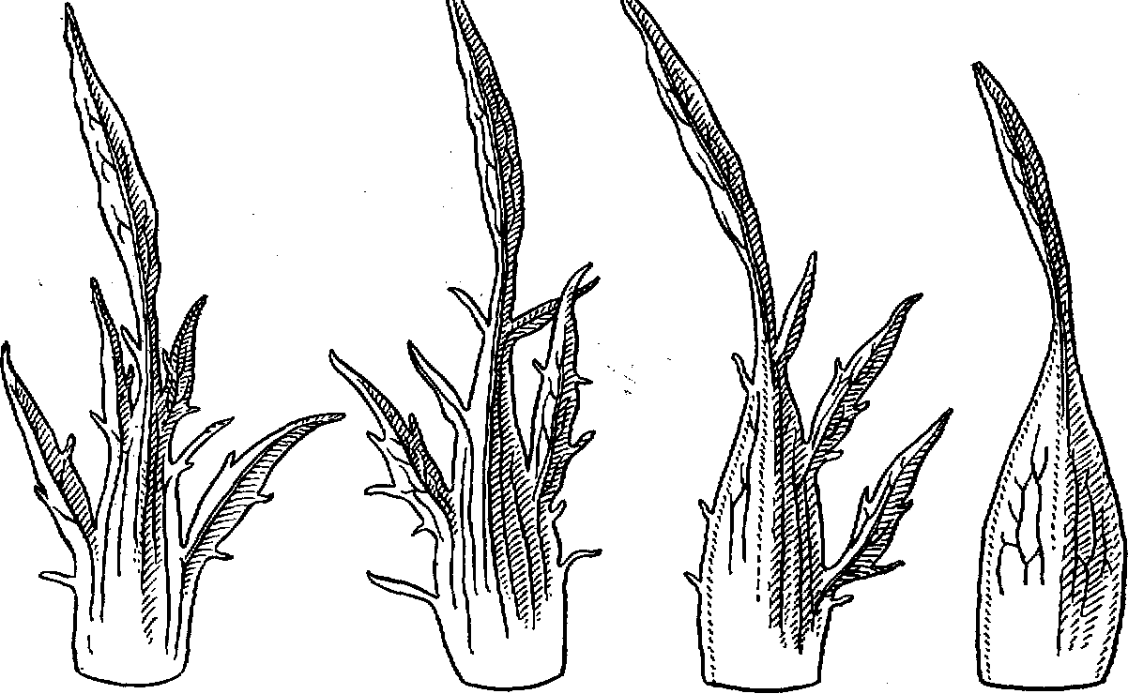

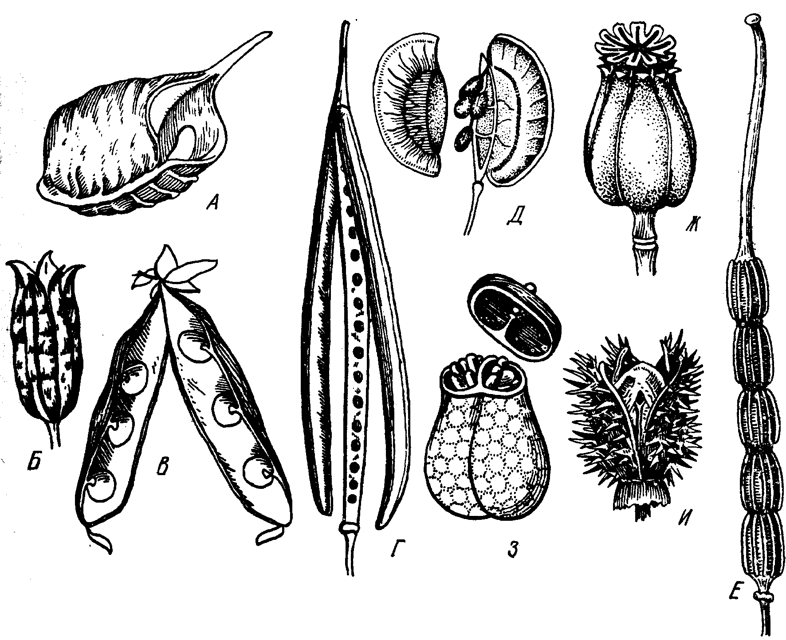
Пример 11
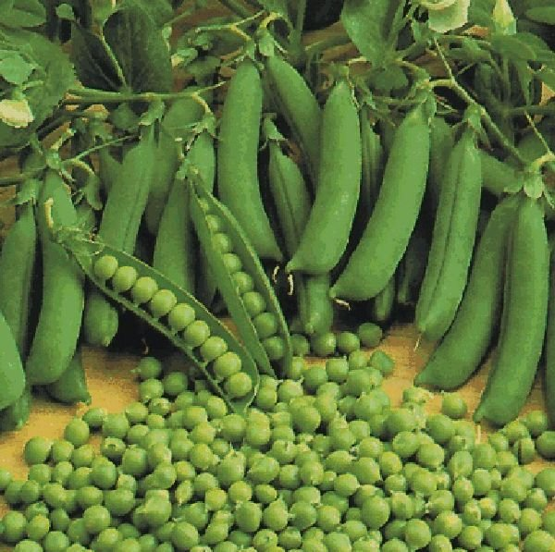
На рисунке представлено доказательство стробилярной теории происхождения цветка. Можно утверждать листовую природу околоцветника. Эти два органа весьма схожи. Здесь, на рисунке, представлен пестик гороха, состоящий из одного плодолистика, при сложении представляет собой удлиненное образование с хорошо дифференцированной завязью, стилодием (стерильная часть плодолистика (пестика) между завязью и рыльцем в цветке покрытосеменных растений) и рыльцем. После цветения лепестки и тычинки опадают, затем сморщиваются и отпадает стилодий с рыльцем, напротив чашечка сохраняется, а завязь начинает интенсивно развиваться, образую плод. Стороны завязи в обоих швах в различной степени выпуклы, на более поздних стадиях развития данное различие практически исчезает. Завязь представляет полый орган, однако в молодых плодах полость настолько сужена, что противоположные стороны соприкасаются. Именно в этой стадии, разорвав один шов, можно придать всему образованию вид зеленого листа со средней жилкой( средним швом) и семязачатками, на месте горошин по краям, это дает возможность понять прямое родство пестика и листа, что плодолистики возникли в результате срастания краев листовой пластины. ¹

¹ Васильев А.Е. Воронин Н.С. Еленевский А.Г. Серебрякова Т.И. Ботаника. Анатомия и морфология растений. - М: Просвещение, 1978 стр 78

Глава 3. Пособие для работы по теме эволюция
Пример 1
Вопросы:
- Какая часть цветка видоизменена у мутантной формы розы?
- Если измененные органы в центре цветка - это листья, как можно назвать данное явление?
- Объясните: какую теорию происхождения цветка подтверждает данный пример?
Пример 2
Вопросы:
- Какой “круг органов” видоизменяется у арабидопсиса? Поясните
- Чем определяется дифференция органов цветка?
- Какие мутации были обнаружены у аробидопсиса?
- Что происходит при нарушении работы генов ABC?

Пример 3
Вопросы:
- Какая часть цветка видоизменена у мутантной земляники?
- Чем является основной плод земляники?
- Объясните: какую теорию происхождения цветка подтверждает данный пример?
Пример 4
Вопросы:
- С чем связано изменение цвета у декоративного физалиса?
- Какая часть цветка похожа на лист?
- С какой гипотезой о происхождении цветка это связано?
Пример 5
Вопросы:
- С чем связаны мутации у тюльпана?
- Объясните: какую теорию происхождения цветка подтверждает данный пример?

Пример 6
Вопросы:
- Какая часть цветка видоизменена у мутантного подсолнуха?
- Из за каких факторов происходят подобные мутации?
- Объясните: какую теорию происхождения цветка подтверждает данный пример?

Заключение

Целью моего диплома являлось изучение вопроса эволюции цветка и создание пособия для работы по этой теме.
Цветок покрытосеменных растений развивался тысячелетиями. Происхождение цветка связывают с древними папоротникообразными и с голосеменными. Единой точки зрения на этот вопрос до сих пор нет. И псевдантовая и стробиллярная теории имеют свои доказательства – строение цветков растений разных семейств очень разнообразно и, вполне вероятно, появление цветка могло идти несколькими путями в разных группах растений.
Благодаря фактам о различных отклонениях в развитии этого органа растений, я нашла подтверждение двум теориям происхождения цветка.
В конечном итоге я получила иллюстрированное пособие для учеников средней школы, в котором представлены наглядные примеры подтверждения стробилярной и псевдантовой теории происхождения цветка, приведены вопросы для работы с данными примерами.

Список литературы

- Васильев А.Е. Воронин Н.С. Еленевский А.Г. Серебрякова Т.И. Ботаника. Анатомия и морфология растений. - М: Просвещение, 1978.
- Хохряков А.П. Эволюция биоформ растений. – М: Наука, 1981.
- Тони Родд, Дженнифер Стэкхауз Лес. Энциклопедический путеводитель. М: Махаон, 2008.
- Губанов, И. А. Arabidopsis thaliana (L.) Heynh. —Резуховидная Таля. Иллюстрированный определитель растений Средней России — М.: Т-во науч. изд. КМК, Ин-т технолог. иссл., 2003.
- Палибин, И. В. Сем.. Магнолиевые — Magnoliaceae // Флора СССР. В 30 т. — М.—Л.: издательство АН СССР 1937.

